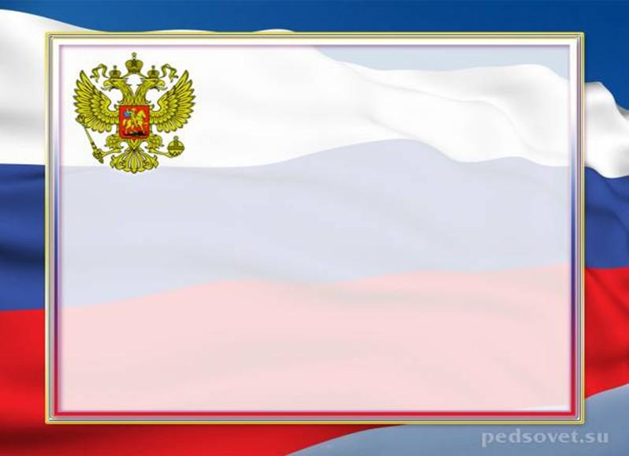
сценарий праздника
«День России»

Действующий лица: Ведущий, Клоун Спортивкин.

Ведущий: К нам лето жаркое пришло, с собою праздник привело!

Праздник очень добрый и красивый! Это День независимости России!

Дети исполняют песню _______________________________________

Под веселую музыку входит клоун Спортивкин.

Спортивкин: Здравствуйте, ребята. Здравствуйте, наши дорогие гости. Вы знаете, ведь я только сегодня вернулся из необыкновенного путешествия. А путешествовал я по разным странам, Где я только не бывал! Да что говорить, я ведь для вас привез целый чемодан сюрпризов. Но, все-таки я вам скажу, что краше и любимей России нет на целом свете. Россия - единственная необыкновенная страна, потому что она наша Родина. А что такое Родина? Ребята, кто-нибудь знает, что такое Родина?

1-й ребенок: Если скажут слово «Родина», сразу в памяти встает

Старый дом, в саду смородина, толстый тополь у ворот.

2-й ребенок: У реки березка – скромница и ромашковый бугор.

А другим, наверно, вспомнится свой родной московский двор.

3-й ребенок: Или степь, от маков красная, золотая целина,

Родина бывает разная, но у всех она одна.

Спортивкин: Здорово! А давайте теперь так поиграем, я буду говорить начало, а вы будет продолжать…

Наша страна называется – Россия.

Граждане России, т. е. мы с вами – Россияне

Столица России город – Москва

Давайте все вместе ей скажем «Ура».

Ведущий: Спортивкин, мне так жутко хочется узнать, что же у тебя в чемоданчике? А вы, ребята, хотите? Давайте его попросим, покажи, пожалуйста…

Спортивкин: Ну, хорошо, хорошо, все вам покажу. Ребята, я ведь вам говорил, что бывал в разных странах. И из каждой привез государственные символы.

Ведущий: И что же это за символы?

Спортивкин: Это знаки, по которым отличают одну страну от другой. Вот попробуй для начала среди всех этих флагов найти флаг нашей Родины…

Показывает флаги разных стран, Ведущий пытается найти Российский, не может, может кто-то из детей поможет.

Ребенок: Стих. И. Г. Смирнова «Наш трехцветный флаг»

Белый – облако большое,

Синий – небо голубое,

Красный – солнышка восход,

Новый день Россию ждет.

Символ мира, чистоты-

Это флаг моей страны.

(показать Флаг)

Спортивкин Дети, очень важно не перепутать порядок цветов флага: верх – белый, середина – синий, низ – красный. Если перевернуть флаг, то получится флаг другого государства

ИГРА «Собери Флаг»

Ведущий Государственный флаг поднимается во время торжественных мероприятий, праздников, и в это время всегда звучит гимн Российской Федерации.

Сегодня праздник нашего государства, давайте и мы послушаем торжественный гимн нашей России стоя!

Звучит «Гимн Российской Федерации»

Ведущий: Второй символ нашего государства – это герб. Герб – отличительный знак государства.

Герб России символизирует красоту и справедливость, победу над злом.

Читает воспитатель: «Герб России» В. А. Смирнов

Герб страны – орел двуглавый гордо крылья распустил,

Держит скипетр и державу, он Россию сохранил.

На груди орла щит красный, дорог всем: тебе и мне.

Скачет юноша прекрасный на серебряном коне.

Развевается плащ синий, и копье в руке блестит.

Побеждает всадник сильный, злой дракон у ног лежит

Подтверждает герб старинный независимость страны.

Для народов всей России наши символы важны.

(показать герб)

Спортивкин Угадайте загадку:

Наслаждаться не устану песней жавороночка,

Ни на что не променяю милую стороночку!

Теплый ветер принесет аромат смородины,

Так чего дороже нет? — нет дороже… (Родины)

1-й ребенок: Россия – как из песни слово. Березок юная листва.

Кругом леса, поля и реки, раздолье, русская душа.

2-й ребенок: Люблю тебя, моя Россия, за ясный свет твоих очей,

За ум, за подвиги святые, за голос звонкий как ручей.

3-й ребенок: Люблю, всем сердцем понимаю степей таинственную грусть.

Люблю все то, что называют одним широким словом – Русь!

4-й ребенок: Как велика моя земля, как широки просторы!

Озера, реки и поля, леса и степь, и горы!

5-й ребенок: Раскинулась моя страна от севера до юга:

Когда в одном краю весна, в другом – снега и вьюга.

6-й ребенок: Живем мы в радостном краю, и знать его должны мы –

Страну любимую свою, свой светлый край любимый.

Дети исполняют песню ________________________________________

Спортивкин: А я хочу сейчас проверить вашу внимательность с помощью флажков. Когда я подниму белый флажок, вы дружно кричите «Я», на синий «ЖИВУ», на красный «В РОССИИ».

Кричалка с флажками «Я живу в России»

Ведущий Родина любимая – что мать родимая.

Если дружба велика, будет Родина крепка.

Жить – Родине служить.

Для Родины своей ни сил, ни жизни не жалей.

Родина мать, умей за нее постоять.

Человек без Родины – что соловей без песни.

Спортивкин Молодцы! Берегли родную землю русские люди, воспевали о ней песни, трудились во славу богатства Родины, защищали ее во все времена. Народ российский испокон веков славился силою, удалью, ловкостью молодецкой. И были всегда на Руси богатыри – эдакие силачи с добром сердцем и чистою душою.

Ребята, а давайте, и мы покажем, какие крепкие, сильные, ловкие и удалые дети живут в России!

1) Наше первое задание называется «Самый быстрый». Нужно будет по сигналу свистка взять мяч в руки, добежать змейкой до ориентира и вернуться к команде.

Приготовились! На старт, внимание, марш. (Музыка)

2) Следующее задание - Эстафета «Преодолей препятствия».

Участвуют 2 команды. Нужно по сигналу свистка добежать до обруча, пролезть в него, перепрыгнуть через кубик, добежать до ориентира, вернуться бегом к команде и передать эстафету следующему участнику.

Приготовились! На старт, внимание, марш. (Музыка)

3) По сигналу первый и последующий участники добегают до обручей, прыгают из обруча в обруч, берут мяч из лотка, бросают его в корзину, возвращаются к команде и передают эстафету следующему участнику.

Приготовились! На старт, внимание, марш. (Музыка)

4) Игра «Найди свой флаг».

Под ритм музыки дети танцуют произвольно, как только музыка останавливается, быстро найти свой флаг. Флаг держат воспитатели групп.

Спортивкин: Вот и наш замечательный праздник День России подходит к концу.

Дети исполняют песню ___________________________________________

Ведущий: Благодарю всех детей и воспитателей за участие в играх, за правильные ответы. Наше развлечение было посвящено дню России. Подрастая, ребята будут изучать историю своей страны, будут стремиться став взрослым, своими делами прославить Родину.

Как повезло тебе и мне!

Мы родились в такой стране,

Где люди все – одна семья.

Куда не глянь – кругом друзья. (Я. Аким)

Всем спасибо!!!
Подготовила и провела воспитатель Юрчанова В.В.

